IMI HEIMEIER Dreh-Stellantrieb M106, 24 V, für Globo Kugelhähne von DN 10 bis DN 32

IMI Hydronic Engineering Deutschland

Eigenschaften

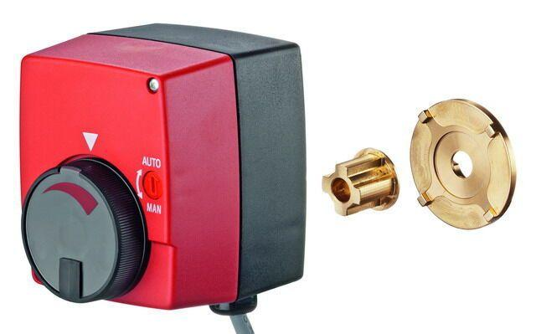

GTIN:

4024052040025

HAN:

0600-01.700

Ausführung

linear

Werkstoff

Kunststoff

Breite (mm)

80,00

Höhe (mm)

93,00

Länge (mm)

1,50

Tiefe (mm)

86,00

Schutzart (IP)

IP43

Laufzeit (Sek)

130,00

Nennweite DN

10,00 - 32,00

Umgebungstemperatur

0 - 50°C